Karotten Muffins

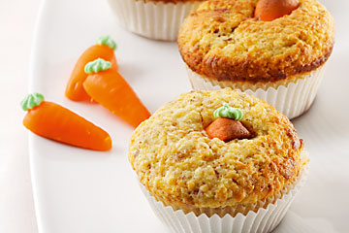

100 g weiche Butter
175 g Zucker
20 g Vanillezucker
2 Eier
250 g gemahlene Mandeln
150 g Mehl glattl
2 TL Backpulver
1 Prise Salz
100 g Karotten | , fein geraffelt
100 g Joghurt
12 Marzipankarotten
 | Butter, Zucker und Vanillezucker zu einer luftigen, hellen Masse aufschlagen, Eier zugeben, weiterschlagen, bis die Masse von cremiger Konsistenz ist. Gemahlene Mandeln, Mehl, Backpulver und Salz mischen, unterrühren. Joghurt und Karotten unterrühren.
 | Den Teig in die Muffinförmchen füllen. Nur etwa zur Hälfte füllen, da der Teig noch aufgeht. Je eine Marzipankarotte in jeden Muffin stecken.
 | Rezept starten. Gerät heizt vor. Das Original-Kuchenblech mit den Förmchen in Auflage 2 in den vorgeheizten Garraum schieben. Weiterfahren mit OK. Heissluft 160 °C, 35 Minuten.

